**DISEÑO Y DESARROLLO DE UNA APLICACIÓN WEB PARA LA VENTA DE PRODUCTOS DE JUEGOS.**

**MARIA NAVARRO**

**JAVIER SAÑUDO**

**MEMORIA DE PROYECTO**

**Curso 2021-2022**

**CFGS DESARROLLO DE APLICACIONES WEB**

**CENTRO SAN VALERO**

**ZARAGOZA**



**MARVIER**

ÍNDICE

**Resumen** 3

**Objetivos principales** 3

**Objetivos funcionales** 6

**Objetivos no funcionales** 7

**Gestión del proyecto** 7

**Fases del desarrollo** 8

**1.1.** **Fase de planificación.** 8

**1.2. Fase de diseño** 9

**1.3. Fase de programación** 10

**Desarrollo.** 12

**Conclusiones.** 14

**1.1.Conclusiones personales** 15

**Redes sociales.** 15

**Historias de Usuarios.** 16

**Mejoras.** 17

**Recursos.** 17

**Imágenes.** 18

**Agradecimientos.** 19

# 

# **Resumen**

Marvier es una aplicación creada por dos jóvenes de Zaragoza, basada en un Ecommerce, donde se pueden encontrar distintos tipos de productos relacionados con el mundo de los videojuegos. La idea de proyecto se basa en la pasión por los videojuegos de los creadores.

La idea de este proyecto es utilizar las tecnologías tanto de gestión de diseño y de desarrollo que hemos aprendido en estos dos años para conseguir una página web funcional desplegada en Internet.

Lo que vamos a demostrar en este proyecto es el prototipo de la página web y es posible que haya algunos cambios con el resultado final.

# **Objetivos principales**

Se trata de un E-commerce de videojuegos y su merchandising ambientado con temática de Mario Bros en el cual los clientes podrán obtener el producto que deseen.

Uno de los objetivos principales es mantener la página actualizada, para ello necesitaremos tener una base de datos al día.

Todos los usuarios que accedan a la página encontraran una serie de productos novedosos y todas las categorías de juegos que tenemos. Teniendo en cuenta que todos los servicios que ofrecemos actualmente son gratuitos tenemos objetivos importantes a corto y largo plazo.

Los objetivos a corto plazo son los de generar una plataforma de pagos, donde exista un carrito y unas ordenes de compra. Este objetivo lo ponemos en esta sección ya que ya está implementado, pero por problemas ajenos a nosotros no ha sido posible implementarlo del todo.

En cuanto a los objetivos a largo plazo, encontraríamos la creación de usuarios, cuyos usuarios tendrían unas ventajas sobre la página, con descuentos y acumulaciones de puntos en las compras. Siempre se podría comprar como invitado en todo caso de que no quieras darte de alta en nuestra página web.

Nuestra web se encuentra dividida en las siguientes páginas:

* Página Home, donde encontraremos un apartado de novedades, luego los distintos tipos de categorías, además de un formulario que podrán rellenar los usuarios para ver que tipo de productos querrían ver en nuestra página que no tenemos actualmente.

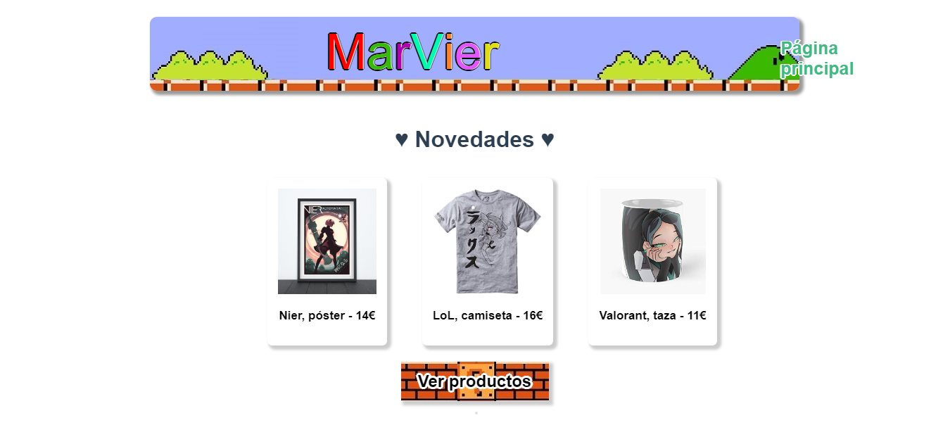

*Novedades + botón de productos*

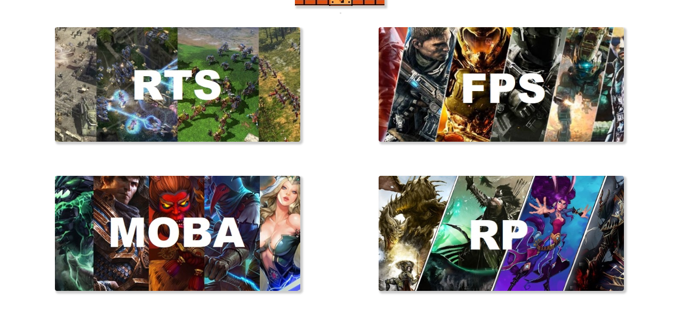*Tipos de categorías que encontramos en nuestra página.*



*Footer que encontramos en todas nuestras páginas.*

* Página de productos, donde aparece la imagen del producto junto a su nombre, precio y juego al que pertenece.

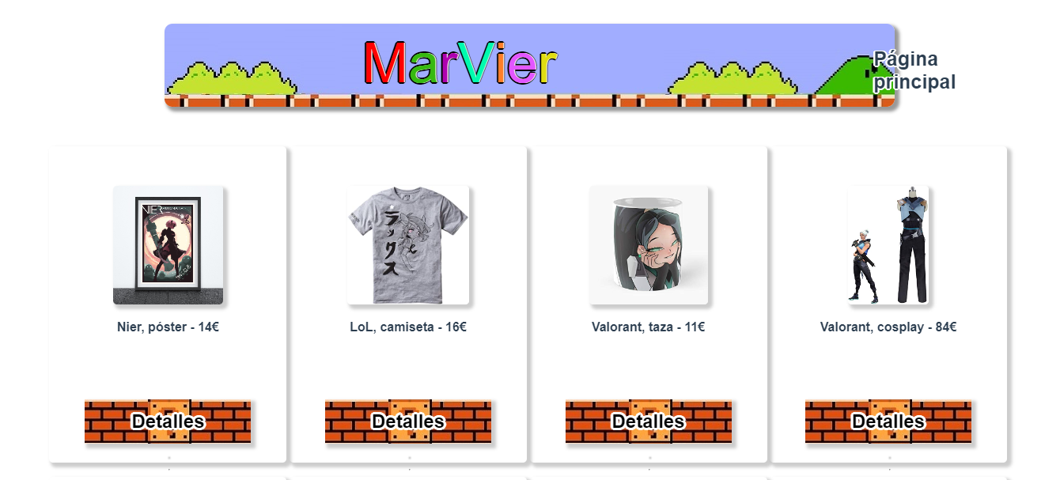

*Listado de productos.*

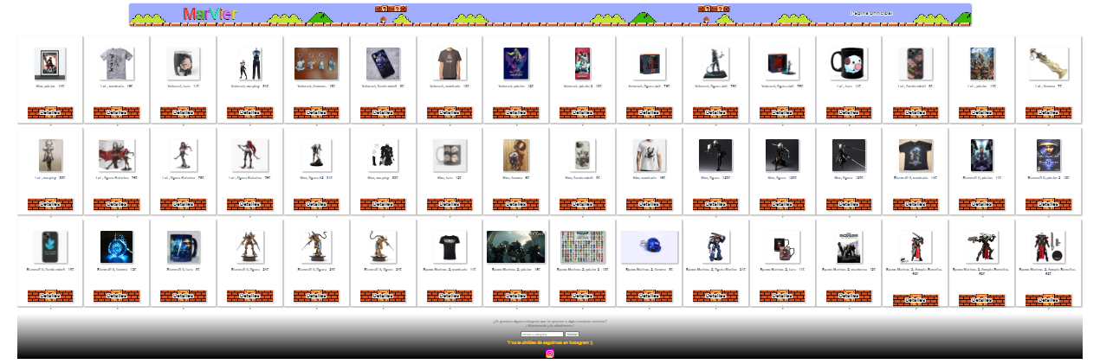

*Así se verían todos los productos de nuestra web.*

* Página de detalles de productos, donde encontramos el producto seleccionado con una descripción de este mismo y la opción de añadir al carrito.

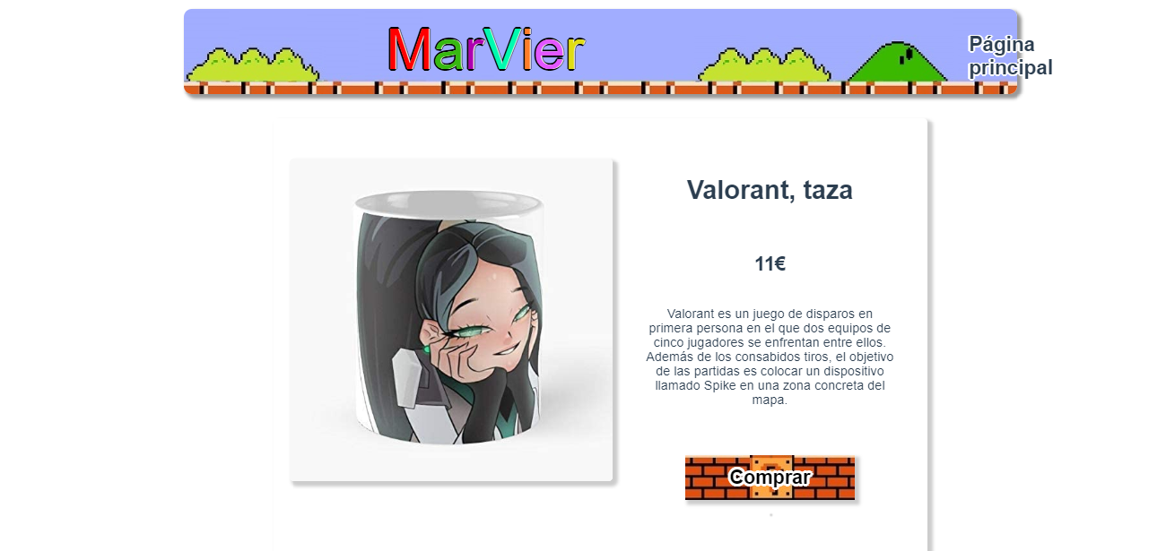

*Página de detalle de producto, con la opción de comprar.*

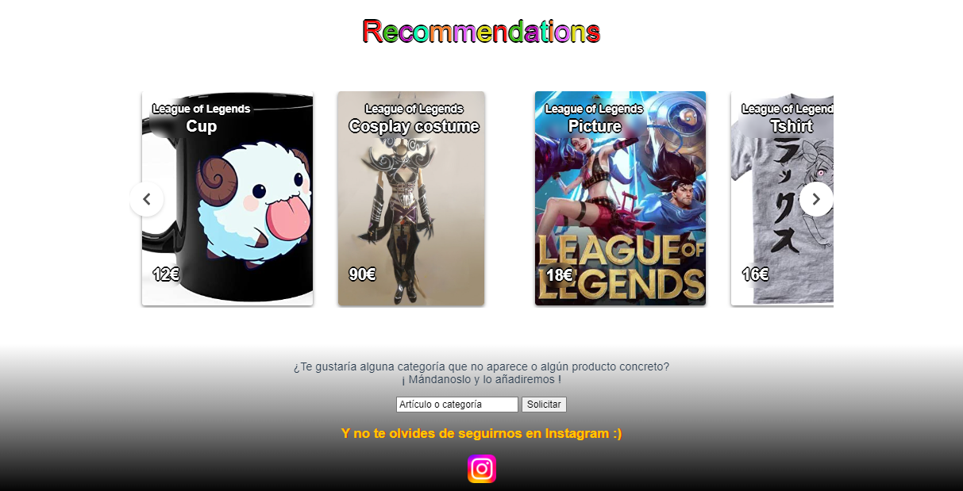

*Zona de recomendaciones y footer.*

# **Objetivos funcionales**

Se basarán en nuestros usuarios, ya que los usuarios que a la hora de hacer una compra estén registrados van a tener más beneficios que los que hagan con una cuenta de invitados.

Conforme van realizando compras, van consiguiendo puntos que acumularán y canjearán por descuentos, artículos gratuitos u ofertas exclusivas.

Después de observar las ventajas, hemos decidido que los usuarios registrados y los no registrados tienen la misma movilidad por nuestra página a excepción de lo comentado en el párrafo anterior.

# **Objetivos no funcionales**

Se basarían en nuestra base de datos que va a estar en constante actualización, ya que cualquier producto nuevo que salga a la venta sobre el juego que tengamos en nuestra página, lo añadiremos automáticamente.

En un futuronos vamos a centrar en la pasarela de pagos, que es una herramienta vital para mantener la seguridad de nuestros clientes cuando realicen una transacción, además de garantizar la comunicación entre el negocio y el centro bancario.

Otra cosa a tener en cuenta es el tema de imágenes, ya que tenemos que hacer referencia a todas las imágenes que utilicemos al igual que las marcas que vayamos a tener productos suyos.

# **Gestión del proyecto**

El proyecto se ha realizado a lo largo de 12 semanas y durante este tiempo se han realizado distintas tareas.

Nos hemos basado en el Diagrama de Gantt, que consiste en una tabla dividida en distintos fascículos, para nosotros se traduce en semanas, en las que te divides el trabajo, además de esta forma también seleccionas que tiene mas importancia y dificultad, con lo que puedes organizarte para hacerlo con más o menos tiempo.

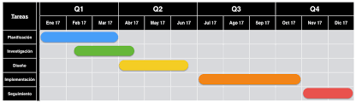

*Diagrama de Gantt*

∙ Planificación(verde): Elaboración de tablas, horarios, diagramas y esquemas que nos ayuden a determinar cómo proceder durante la realización del proyecto.

∙ Programación(azul): Creación de métodos y funciones dentro del programa que controlen los procesos automatizados del mismo tales como compra de productos y gestión de BBDD.

∙ Creación y diseño(amarillo): Creación de los html y estilos de las diferentes secciones de la página, así como el diseño de la marca de la página web.

∙ Complementación de la parte de Front y Back(naranja): Complementar las dos partes y hacer que funcionen correctamente y que ambas cojan la información correcta que queremos mostrar en nuestra página.

∙ Fases finales: Esto incluye las pruebas de la página, programación de seguimiento con Google Analytics, Tag Manager y Optimize incluida la redacción de la memoria del proyecto y la entrega del mismo.

# **Fases del desarrollo**

Para llevar a cabo nuestro proyecto lo hemos dividido en las siguientes fases:

* Fase de planificación
* Fase de diseño
* Fase de programación
* Fase final

## **Fase de planificación.**

Aquí es donde abarcamos todas las tareas relacionadas con la planificación del proyecto y donde dejamos preparadas todas las fases por las que ha pasado la página.

Aquí empezamos a cambiar cosas de las que habíamos puesto en el anteproyecto y que habíamos decidido modificar respecto a entonces. Además, llevamos a cabo una creación de diseños de wireframes de la página para poder elaborar el diseño de forma mas eficiente. En este mismo punto planificamos las paginas que iba a tener nuestra página y que íbamos a encontrar en ellas. Y por ultimo el diseño de la base de datos, donde creamos el diagrama de entidad-relación para poder programarla organizadamente, reduciendo de esta forma los cambios que hubiera que hacer a lo largo de la elaboración del proyecto.

Así fue la base de datos que creamos en su momento:

## 

*Base de datos*

## **1.2. Fase de diseño**

En esta fase creamos todo lo que tiene que ver con el html y css.

La página web utiliza sobre todo líneas horizontales, este tipo de líneas nos ayudan a transmitir una sensación de satisfacción, calma y estabilidad. Todo esto va acompañado de una escala y distribución bastante estables, las formas que se utilizan son en general cuadrados y rectángulos, formas geométricas, las cuales ofrecen a la página unas proporciones muy equilibradas

A la hora de hablar del diseño de la página web debemos tener en cuenta dos elementos principales, que son la alineación de los elementos y los colores utilizados. Para la página web hemos utilizado por lo general 3 colores distintos: Esta combinación de colores resulta visualmente agradable debido a que se encuentran muy enfrentados en la escala cromática, creando un contraste que nos resulta agradable de ver. Cada color utilizado representa una serie de conceptos y sensaciones distintas que, en conjunto, ofrecen al usuario una sensación determinada:

∙ Blanco (#FFDBFF): El blanco utilizado en el fondo de nuestras páginas principalmente nos transmite una agradable sensación de limpieza.

∙ Azul(#40CFFF): Hemos querido utilizar este color azul cielo para representar tranquilidad y sencillez en nuestra página.

∙ Negro (#000000): El color negro utilizado en ciertos botones de la página nos da una sensación de elegancia y sobriedad.

∙ Marrón (#804000): Usando este color en los botones hacemos que al usuario le llame la atención el contraste de colores.

La página web utiliza sobre todo líneas horizontales, este tipo de líneas nos ayudan a transmitir una sensación de satisfacción, calma y estabilidad. Todo esto va acompañado de una escala y distribución bastante estables, las formas que se utilizan son en general cuadrados y rectángulos, las cuales ofrecen a la página unas proporciones muy equilibradas.

El diseño hace que el usuario se fije en las imágenes que poseen los botones que nos guían a las diferentes secciones de la página, debido a que encontramos bastantes a lo largo de nuestro trabajo. La alineación de todos los elementos de la página está claramente orientada hacia el centro de la misma, esto le da a la web una estética estable y organizada que refuerza esa sensación de estabilidad y de confianza que queremos transmitir al usuario

## **1.3. Fase de programación**

En esta fase hemos llevado a cabo la página web ya diseñada para que sea funcional para él.

Las tareas a realizar en la fase de programación indicadas en el diagrama de Gantt se dividen en:

∙ Programación de la base de datos: Siguiendo el diagrama entidad relación diseñado previamente en la fase de planificación. Hemos creado dos bases de datos para mostrar que hay se puede crear de dos formas distintas, una con Azure Data Studio y otra desde Visual Studio 2022 ya que al utilizar C# tenemos integrada la base de datos en nuestro proyecto con tan solo dos comandos. Añadimos la migración de nuestra base de datos. De esta base de datos se sacarán todos los ítems utilizados en la página web.

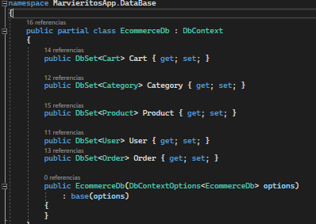

*Tablas base de datos.*

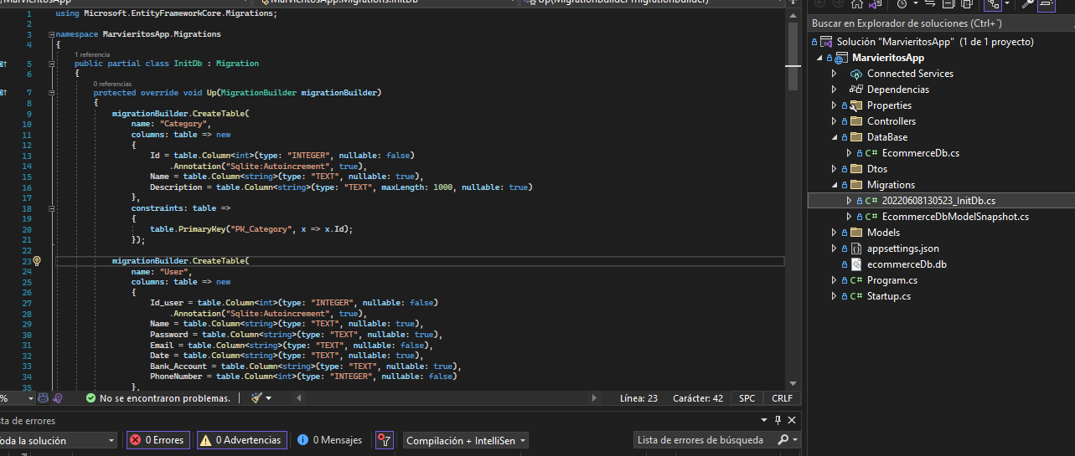

*Creación de tablas.*

Se deberán crear tantas entidades cómo controladores de dichas entidades para gestionar las funciones de las peticiones que haga el usuario a través de la página (GET, POST, PUT y DELETE)

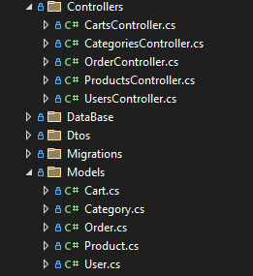

*Controladores y modelos.*

∙ Programación de secciones: Aquí se encuentran todas las tareas referentes a la programación de las secciones de la página. Esto incluye la creación de funciones para que el usuario interactúe de forma simple e intuitiva con la página. A continuación, analizaremos en detalle las tecnologías utilizadas en la programación del proyecto.

En la fase final hemos realizado las pruebas necesarias para comprobar el funcionamiento adecuado del programa (incluyendo pruebas analíticas y test a/b), la realización de la memoria del proyecto y la entrega del mismo.

∙ Pruebas generales: Se han ejecutado pruebas de funcionamiento tanto a las secciones de la página web cómo a la base de datos para comprobar el correcto funcionamiento del sistema. También se utilizará Google Optimize, Analytics y Tag Manager para realizar test a/b sencillos en la página.

∙ Redacción de memoria: Elaboración tanto de la memoria cómo de la documentación necesaria para explicar el funcionamiento del proyecto de forma adecuada.

∙ Entrega del proyecto: Entregar la documentación adecuada y defender el proyecto ante un tribunal.

# 

# **Desarrollo.**

A la hora de crear nuestra aplicación se ha hecho uso de una serie de programas y lenguajes de programación concretos para poder desarrollarla adecuadamente. Las tecnologías utilizadas en el proyecto son:

∙ HTML y CSS para toda la parte de visión en nuestra página. Con este lenguaje de programación del lado del cliente (no en el servidor) podemos crear efectos y animaciones sin ninguna interacción, o respondiendo a eventos causados por el propio usuario tales como botones pulsados y modificaciones del DOM

∙ Vue.JS Vue es un framework open source de JavaScript, el cual nos permite construir interfaces de usuarios de una forma muy sencilla. Una de las características más importantes de Vue es el trabajo con componentes. Un componente Vue, en términos simples, es un elemento el cual se encapsula código re-utilizable. Dentro de un componente podremos encontrar etiquetas HTML, estilos de CSS y código JavaScript. Los componentes nos permiten desarrollar proyectos modulares y fáciles de escalar, si nosotros así lo deseamos podemos reemplazar un componente por otro de una forma muy sencilla. Para el desarrollo de Vue hemos usado Visual Studio Code el cual hemos conectado con nuestra parte de Back a través de fecth().

∙.NET En pocas palabras .net se puede definir como una plataforma de desarrollo de código abierto, multiplataforma y gratuita, que facilita la construcción de todo tipo de aplicaciones. Aquí hemos utilizado Visual Studio 2022. C# nos permite implementar una metodología SOLID donde dividimos nuestro proyecto en capas ordenadas.

∙ Google Analytics es una herramienta y plataforma online desarrollada por Google para medir y analizar lo que ocurre en un sitio Web o en una aplicación móvil. Usada por millones de empresas y webmasters en todo el mundo, dispone de una versión sin coste con una funcionalidad más que suficiente para la mayoría de negocios, y de otra versión comercial, más potente (Google Analytics 360) para grandes organizaciones. Podemos medir las interacciones con sitios web y aplicaciones móviles, principalmente: ∙ Datos de sesiones, usuarios, páginas vistas, tiempo de visita y porcentaje de rebote.

∙ Interacciones con elementos de la página como botones, campos de formularios, enlaces y apertura o descarga de documentos. También el scroll. Todo a través de lo que se llama «eventos». ∙ Uso del buscador interno de la web.

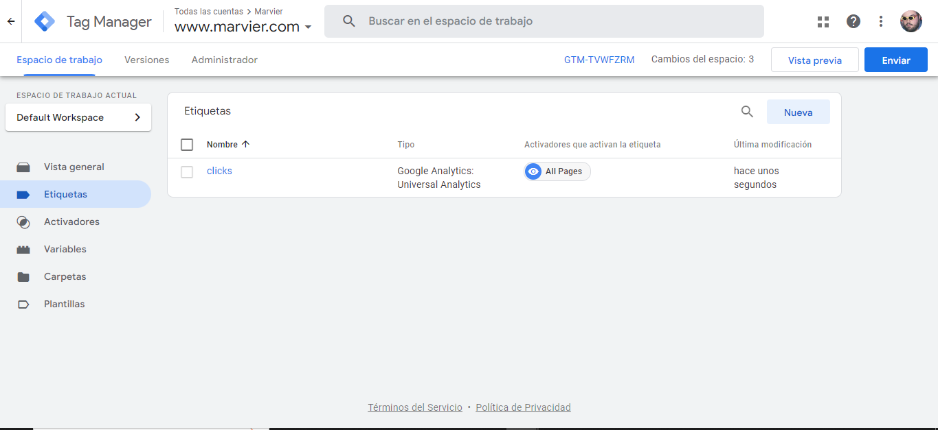

*GOOGLE ANALYTICS.*

∙ Páginas de aterrizaje y navegación. Hemos realizado Test Multivariantes, con cambios de diseño en dos o más secciones de una misma página, a otra página.

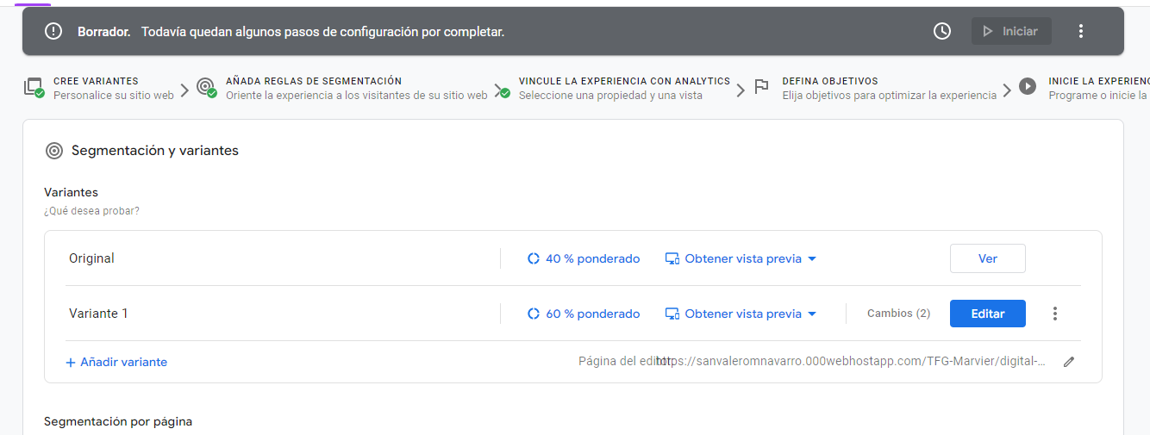

*TEST MULTIVARIANTE.*

# **Conclusiones.**

Trabajar en este proyecto ha sido satisfactorio por el reto ejercido. 10 días antes de que el proyecto fuera presentado tuvimos que hacer un cambio brusco con el proyecto realizado. Ya que habíamos utilizado una metodología no tan ágil y se estaba complicando la realización de este mismo.

Comenzamos trabajando con Java y SpringBoot, lo cual nos parecía factible, pero con el paso de los días veíamos de que cosas que queríamos realizar se nos complicaba más de lo que queríamos y el simple hecho de querer ejecutar ciertos controladores nos “traía dolores de cabeza”, por lo tanto, el cambio a C# y Vue nos facilitó mucho la programación.

C# ofrece una conexión a la base de datos muy sencilla como ya hemos comentado anteriormente, y la conexión con swagger a todos nuestro CRUD es muy accesible y fácil de ejecutarlo.

Vue al ser un framework progresivo de JavaScript para crear interfaces nos permite crear aplicaciones de forma rápida y sencilla.

Las ventajas de haber trabajado con estas tecnologías han sido:

∙ La buena organización tanto de la parte Front como de la parte Back con su rápida conexión a través de la URL de nuestra parte Back. Usando para ello, Visual Studio Code para la parte Front y Visual Studio 2022 para la parte Back.

∙ Rapidez a la hora de realizar cambios en la base de datos ya que con el simple comando de Update-DataBase o simplemente borrando y generándola de nuevo, habiendo modificado previamente nuestra base de datos ya tenemos los cambios añadidos.

Aunque también hemos tenido desventajas:

∙ Errores como por ejemplo el CORS (Cross-Origin Resource Sharing o Intercambio de Recursos de Origen Cruzado) y por ello no nos devolvía la petición que le hacíamos a nuestra API ya que nos la rechazaba por seguridad.

∙ El cambio de framework a última hora por falta de conocimientos nos ha limitado a la hora de llegar a los objetivos

## **1.1.Conclusiones personales**

Personalmente ha resultado enriquecedora ya que este tipo de proyectos te hacen “buscarte las castañas”, ya que te hace estar al borde en muchas ocasiones, hay que aprender a saber solucionar los problemas, aprender a buscar la información que necesitas en cada momento, hay que darse cuenta de lo que cuesta hacer una aplicación funcionable tanto a nivel de programación como económico.

# **Redes sociales.**

Nuestro Instagram, donde crearemos ofertas para seguidores y concursos donde participar, además de añadir todas las novedades de nuestra página web.

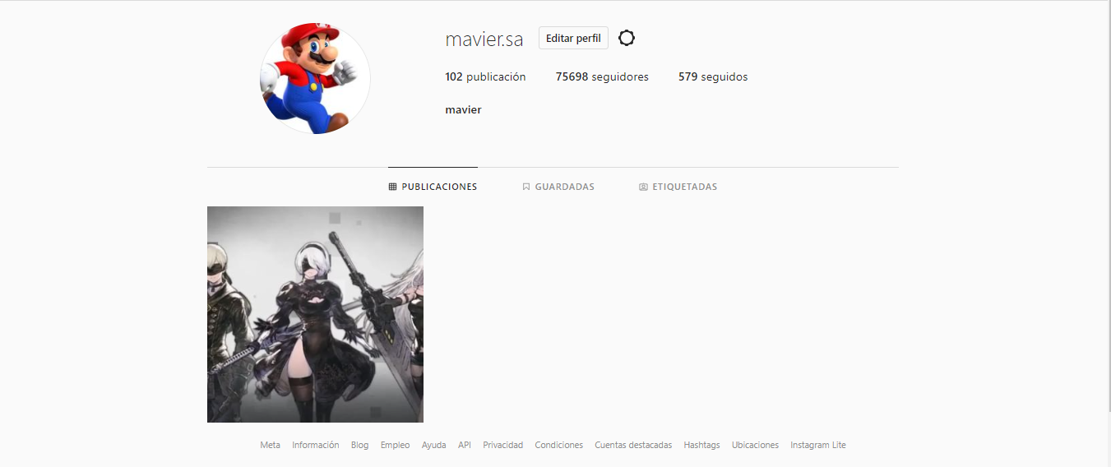

*Marvier.SA*

# **HISTORIAS DE USUARIOS.**

[COMPRA RÁPIDA]

Como usuario me gustaría poder comprar productos relacionados con mis juegos favoritos

de una manera rápida y sencilla.

- Puedo ver las novedades

- Accede a la lista completa de productos

- Se puede filtrar la lista por tipo de categoría

- Se puede comprar desde todos los roles (Anon, Regis)

- El precio se muestra en la moneda correcta (futuro dólar)

- Para usuarios registrados se mostrarán descuentos en el carrito por compras

anteriores

- Detalle de producto tiene una imagen

- Detalle de producto compra correctamente

[COMPRA COMO REGALO]

Como usuario me gustaría poder comprar productos relacionados con mis juegos favoritos

de una manera rápida y sencilla.

- Acceder como usuario registrado

- Accede a la lista completa de productos

- Se puede filtrar la lista por tipo de categoría

- El precio se muestra en la moneda correcta (futuro dólar)

- Se mostrarán descuentos en el carrito por compras anteriores

- Detalle de producto tiene una imagen

- Permite comprar como regalo

- Detalle de producto compra correctamente

- Se envía email de confirmación

# 

# **MEJORAS.**

El proyecto tiene planeadas una serie de mejoras para realizar en el futuro, tanto a nivel de diseño, como de programación y funcionalidades.

A nivel de diseño las futuras mejoras serían:

• Cambios en colores y alineaciones.

• Integración de funcionalidades de diseño nuevas.

A nivel de programación sería:

• Creación de un sistema de usuarios

A nivel de funcionalidades serían:

• Unión con sistemas de pago (Visa, Paypal, etc.)

• Creación de un foro para los usuarios.

# **Recursos.**

EXPLICACIÓN DE PASARELA DE PAGO Y EJEMPLOS:

<https://blog.hubspot.es/sales/pasarelas-de-pago>

VUE.JS:

<https://codigofacilito.com/articulos/que-es-vue>

<https://lenguajejs.com/vuejs/introduccion/que-es-vue/>

CORS:

<https://docs.microsoft.com/es-es/aspnet/core/security/cors?view=aspnetcore-6.0>

REPOSITORIO GITHUB:

<https://github.com/Mnavarro1997/Marvieritos>

DESPLIEGUE AZURE:

<https://portal.azure.com/#home>

# **Imágenes.**

Docker:

<https://picodotdev.github.io/blog-bitix/2017/04/informacion-sensible-en-los-contenedores-con-docker-secrets/>

Excel:

<https://www.xatakawindows.com/internet-explorer/11-formulas-basicas-excel-basicas-para-no-perderte-empiezas-a-usar-hoja-calculos-microsoft>

Azure Data Studio:

<https://mobile.twitter.com/azuredatastudio>

Azure DevOps:

<https://actualizatech.com/cartflows_step/azure-devops-2/>

Visual Studio Code:

<https://es.m.wikipedia.org/wiki/Archivo:Visual_Studio_Code_1.35_icon.svg>

Imágenes del proyecto:

<https://github.com/Mnavarro1997/Marvieritos>

# 

# **Agradecimientos.**

Agradecimientos a todos los profesores que han ayudado a que saliera adelante este proyecto.

Javier y María.